臺北市111年度區域性資賦優異方案
「永春高中資優實作體驗營」實施計畫
一、依據：
（一）臺北市區域性資賦優異教育方案。
（二）北市教特字第：11031025223號號函。
二、目的：
（一）提供數理資賦優異國中學生多元學習及互相觀摩的機會。
（二）推廣數理資賦優異教育活動，透過有趣的數理課程，引發國中學生好奇心、敏銳的觀察力、抽象思考及邏輯推理能力，以激發學生潛能。
（三）讓學生在遊戲、競賽活動過程中，充分運用團隊合作、腦力激盪來學習科學。
（四）與各國中資賦優異教育相輔相成，發揮學校群組夥伴關係，共享資優教育資源。
（五）由本校資優班畢業生返校協助支援，以經驗傳承分享帶動國中階段學弟妹對數理學習之興趣。
三、辦理單位：
（一）主辦單位：臺北市政府教育局。
（二）承辦單位：臺北市立永春高級中學。
（三）協辦單位：臺北市各公私立國民中學。
四、活動方式：
以二天為一期，採密集方式辦理，全期共計16小時。
五、辦理內容：
（一）校園探索趣味活動：利用校園豐富的自然環境開發結合自然科學與數學趣味的課程。
（二）實驗及軟體操作活動：由實驗教學經驗豐富的教師進行腦力激發引導並演示操作，且由學生親自動手操作，以激勵其數學空間邏輯思考並提昇數理高階思考能力。
（三）成果展演活動：由學員針對兩天課程進行成果展演、學習過程回顧及。
心得分享。
六、活動時間：
111年1月24日（星期一）至1月25日（星期二）﹔每日上午8時至
下午5時。
七、活動地點：
臺北市立永春高級中學（臺北市信義區松山路654號）
八、參加對象：
（一）報名資格：臺北市各公私立國民中學七、八年級學生，於數學或自然領域有特殊表現及興趣者，符合下列任一條件皆可報名。
1.曾參加校級以上「數學」或「自然」學科能力競賽或科學展覽表現優異者（附證明影本）。
2. 110學年度第一學期第一次或第二次段考「數學」或「自然」領域成績排名在該校全年級前10％（請教務處於學生報名表上認證）。
3.「數學」或「自然」學科能力優異並經校內師長或該領域專家學者推薦者（請師長於學生報名表上具體描述）。
4.對數理有興趣者。
（二）錄取標準：報名人數超過30名時，各校先取3名，以八年級為優先，若無八年級學生，其餘名額依下列錄取順序錄取之，並備取3名。
1.符合報名資格第一項之規定者。
2.符合報名資格第二項之規定者。
3.符合報名資格第三項之規定者。
4.符合報名資格第四項之規定者，以南區(大安、信義、文山區)學生為優先，其餘名額以抽
籤決定。
九、名額：共計30名。
十、報名方式：
（一）本次報名採集體報名，有意報名的學生請洽各校承辦處室。
（二）報名日期：即日起至110年1月4日（星期二）下午4時止。
（三）請各校承辦人協助遴選符合資格學生（各校錄取名額以3名為原則，各校報名若超過3名，請註明正取3名及備取順序），協助將報名資料（團體報名表及學生個人資料表皆需填寫）匯集核章後傳真（02-27282520）並將正本以聯絡箱（永春高中：231）送至本校。
（四）錄取公告：110年1月12日（星期三）於本校網站http://web.ycsh.tp.edu.tw/公佈。
（五）聯絡人：永春高中輔導室特教組王珮宸組長。
（六）聯絡電話：02-2727-2983＃602;傳真：02-2728-2520。
十一、學生獎勵：
（一）全程參與，無遲到早退者，頒發結業證書。
（二）全程參與活動且表現優良學生頒發團體優勝或個人優良獎狀及獎品。
十二、活動經費：
（一）報名費：每人收費500元（含講師鐘點、講義、午餐、文具用品、課程材料等費用）其餘經費由教育局專款補助。
（二）繳費方式：獲錄取學員另行通知。
(三) 繳費後無正當理由者(病假、喪假需由公立醫院或學校證明)，不予退費。
十三、本要點如有未盡事宜，依相關規定辦理。
十四、本計劃呈 臺北市政府教育局核定後實施，修正時亦同。

111年度臺北市區域性資賦優異「永春高中資優實作體驗營」課程表
主題 | 子題 | 課程、師資、時數 |  |  | 預期成效
主題 | 子題 | 課程/活動內容說明 | 師資 | 時數 | 預期成效
Fun  玩  科  學  ∣  永  春  資  優  實  作  體  驗  營 | 相見歡 | - 校長勉勵  - 課程介紹  - 活動進行方式及流程說明  - 分組介紹、小組成員彼此認識。 | 張云棻校長  葉惠鳳主任  王珮宸組長  蔡春風老師 | 1小時 | 讓學員了解整體活動流程、進行方式以及需要遵守之規定，並藉由分組介紹增進組員間之認識。
Fun  玩  科  學  ∣  永  春  資  優  實  作  體  驗  營 | 動手玩數學 | 分組教學與實作：  【重現柏拉圖】  - 幾何形體簡介  - 多面體存在性探討與證明  - 串珠製作要領說明  - 正二十面體實作  - 回饋與分享 | 蔡春風/高晟鈞老師  （由資優生擔任課程助教） | 3小時 | 能理解正多面體的種類，利用基礎圖形理論進行圖形平面分解，並製作一筆畫連成的幾何形體。
Fun  玩  科  學  ∣  永  春  資  優  實  作  體  驗  營 | 物理霧裡悟理 | 分組教學與實驗：  【懸崖勒馬】  - 物理原理簡介  - 實驗步驟說明  - 分組製作  - 小組競賽  - 心得分享 | 陳禹潔/王冠智老師  （由資優生擔任課程助教） | 3小時 | 能理解並應用運動學的基本原理，包含牛頓運動定律的解釋、表面張力原理的運用、運動軌跡圖形的測繪、有效使用自製工具及科學記號。
Fun  玩  科  學  ∣  永  春  資  優  實  作  體  驗  營 | 物理霧裡悟理 | 分組教學與實驗：  【我讓水流不出來！】  1. 物理原理簡介  2. 實驗步驟說明  3. 分組製作  4. 小組競賽  5. 心得分享 | 陳禹潔/王冠智老師  （由資優生擔任課程助教） | 3小時
主題 | 子題 | 課程、師資、時數 |  |  | 預期成效
主題 | 子題 | 課程/活動內容說明 | 師資 | 時數 | 預期成效
Fun  玩  科  學  ∣  永  春  資  優  實  作  體  驗  營 | 化學大風吹 | 分組教學與實驗：  - 分組、實驗安全事項宣導  - 【酸鹼指示劑實驗】利用酚酞、甲基橙、BTB、稀鹽酸、Na2CO3，動手做並調配出不同的混和顏色。  - 【乙炔燃燒實驗】利用電石與水的反應，少量製造乙炔。  - 【自製酒精凍】利用不同比例的酒精(與工業酒精調配)與自製的醋酸鈣反應，製造出酒精凍。  - 【超級QQ球】利用配置硼砂水與膠水混和，以形成分子間作用力。製造出QQ球，將QQ球放入氣球中，比賽誰跳得最高。 | 陳玠霖老師  （由資優生擔任課程助教） | 3小時 | 學員能了解酸鹼指示劑的運作原理，並以其他化學藥品替代。此外，學員應能運用所學，自製乙炔、酒精凍，了解硼砂的性質及QQ球的原理，並掌握最佳彈性的要領。
Fun  玩  科  學  ∣  永  春  資  優  實  作  體  驗  營 | 細胞的秘密 | 分組教學與實驗：  【DNA的粗萃取】  - 分組、實驗安全事項宣導  - 介紹實驗與跑關順序  - 分組實驗與小組討論：細胞的觀察與描繪  - 小組競賽  - 回饋與分享 | 姜里運老師  （由資優生擔任課程助教） | 3小時 | 擁有基本實驗素養，熟悉對顯微鏡、玻片、萃取液的操作，並透過自己選定的樣本觀察DNA的基本結構。
Fun  玩  科  學  ∣  永  春  資  優  實  作  體  驗  營 | 結業式 | - 科學拼圖集結  - 學習過程回顧  - 學員心得分享  - 頒發結業證書  - 頒發獎品予表現優良學員 | 張云棻校長  葉惠鳳主任  王珮宸組長  蔡春風老師 | 1小時 | 藉由蒐集各課程獲得的拼圖，組合成完整的學習地圖，並頒發獎狀及獎項鼓勵表現優良之學員。此外，期許學員能彼此交流所學與心得。

授課教師介紹
編號 | 教師姓名 | 身分及分工 | 學經歷 | 主修專長
1 | 蔡春風  老師 | 內聘講師 | 國立臺灣師範大學科學教育研究所畢  現任臺北市立永春高級中學資優班召集人、高二資優班導師、數學專題教師 | 數學
2 | 高晟鈞  老師 | 內聘講師 | 國立中央大學數學研究所畢  現任臺北市立永春高級中學  高三資優班導師、數學專題教師 | 數學
3 | 陳禹潔  老師 | 內聘講師 | 國立高雄師範大學物理系畢  現任臺北市立永春高級中學資優班  高一資優班導師、物理專題教師 | 物理
4 | 王冠智  老師 | 內聘講師 | 國立高雄師範大學科學教育暨環境教育研究所畢  現任臺北市立永春高級中學  物理專任教師 | 物理
5 | 陳玠霖  老師 | 內聘講師 | 台灣大學化學研究所畢  現任臺北市立永春高級中學資優班  化學專題教師 | 化學
6 | 姜里運  老師 | 內聘講師 | 國立臺灣師範大學人類發展與家庭學系營養科學與教育組暨生命科學系畢  現任臺北市立永春高級中學資優班  生物專題教師 | 生物

臺北市立永春高中交通路線圖
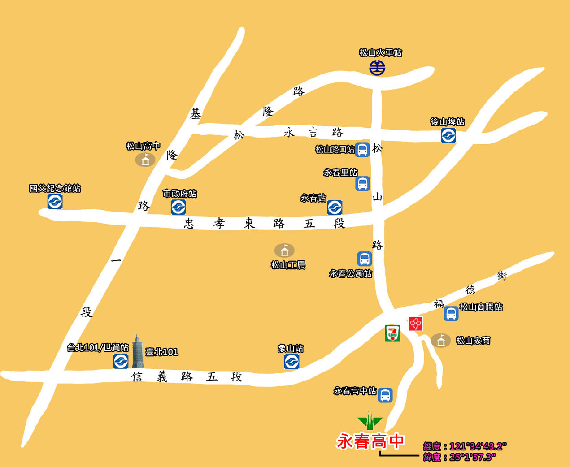
交通工具：
◎自行開車
- 信義快速道路往南港/松山下交流道後直行信義路右轉松山路
- 市民大道下永吉路出口直行永吉路右轉松山路
◎大眾運輸工具
（1）火車
- 松山火車站前站出口，直行松山路口轉搭299公車至終點站（永春高中站）
（2）捷運
- 捷運信義線台北101/世貿站3號出口(象山站無信義幹線站牌)，轉搭信義幹線公車至終點站（永春高中站）
- 捷運南港線永春站4號出口，右轉永春公寓站轉搭299公車至終點站（永春高中站）
（3）公車
A.『永春高中』站
- 信義幹線-大都會(永春高中 - 臺北火車站)
- 33--大都會(永春高中 - 基河二期國宅)
- 299--大都會/三重(永春高中 - 輔大)
B.『松山家商』站
- 信義幹線--大有(福德街 - 臺北車站)
- 46--大都會(松德 - 臺北橋)
- 207--東南(內湖 - 南勢角)
- 257--大有(忠孝醫院 - 新莊高中)
- 263--大有/臺北(松山商職 - 五福新村)
- 277--大都會(松德路 - 榮總)
- 286--大有(福德街/捷運西湖站)
- 藍10--首都(民生社區 - 南港國宅)
臺北市111年度區域性資賦優異方案
「永春高中資優實作體驗營」團體報名表
學校名稱： 報名人數：
編號 | 學生姓名 | 班級 | 性別 | 聯絡電話 | 備註
□葷
□素
□葷
□素
□葷
□素
□葷
□素
□葷
□素
□葷
□素
□葷
□素

承辦人 教務主任 校長

電話:

傳真：

注意事項：
獲錄取學另行通知活動費用繳交方式，每人 500元整。
臺北市111年度區域性資賦優異方案
「永春高中資優實作體驗營」學生個人資料表

編號： （由承辦學校填寫） 填寫日期： 年 月 日
學  生  基  本  資  料 | 就讀學校 | 國中  年 班 |  |  |  |  |  |  |  |  |  |  |  |  | 請貼個人大頭照
學  生  基  本  資  料 | 學生姓名
學  生  基  本  資  料 | 出生年月日 | 年 月 日
學  生  基  本  資  料 | 身份證字號
學  生  基  本  資  料 | 學生email
學  生  基  本  資  料 | 聯絡電話 | （家） |  |  |  |  |  |  |  |  | （手機）
學  生  基  本  資  料 | 通訊住址
緊急聯絡人（關係） |  |  |  |  |  |  |  |  | 聯絡電話
報名資格 |  | □ 1.曾參加校級以上「數學」或「自然」學科能力競賽或科學展覽表現優異者（附證明影本）。  □ 2. 109學年度第一學期第一次或第二次段考「數學」或「自然」領域成績排名在該校全年級前10％（請附由教務處認證之成績證明）。  □ 3.國中階段為數理資優班學生者。  □ 4.「數學」或「自然」學科能力優異並經校內師長或該領域專家學者推薦者（請師長於學生報名表上具體描述）  □ 5.對數理有興趣者。
教務處核章證明處
推薦評語
 |  | 推薦者服務單位： |  |  |  |  |  |  |  |  |  |  | 簽章：
 |  | 與被推薦者之關係： |  |  |  |  |  |  |  |  |  |  | 簽簽章日期：
家長同意書
茲同意本人子弟 參加臺北市立永春高級中學111年度區
域性數學與自然領域資賦優異教育方案-「永春資優實作體驗營」（111年1月24、25日）。期間願負責上下學接送交通安全狀況，並督促子弟遵守主辦單位一切規定。
家長或監護人簽章：

簽章日期： 年 月 日
- 聯絡電話：（02）27272983轉602
- 聯絡箱231 或 傳真電話：（02）27282520 永春高中特教組王珮宸
承辦人： | 單位主管： | 校長：

